 | Министерство науки и высшего образования Российской Федерации  Федеральное государственное бюджетное образовательное учреждение  высшего образования  «Московский государственный технический университет  имени Н.Э. Баумана  (национальный исследовательский университет)»  (МГТУ им. Н.Э. Баумана)

ФАКУЛЬТЕТ Информатика и системы управления

КАФЕДРА Компьютерные системы и сети (ИУ6)

НАПРАВЛЕНИЕ ПОДГОТОВКИ 09.03.01 Информатика и вычислительная техника

Отчет
по лабораторной работе № | 7
Название:

Файлы и классы в Ruby

Дисциплина: Интернет-Программирование

Студент | ИУ6-32Б |  |  | А.Е.Медведев
 | (Группа) |  | (Подпись, дата) | (И.О. Фамилия)
Преподаватель
 |  |  | (Подпись, дата) | (И.О. Фамилия)

Москва, 2020

Задание
Часть 1
Дан текстовый файл F. Переписать строки файла F в файл G, встав-
ляя в начало каждой строки по одному пробелу. Порядок строк должен
быть сохранен.
Автоматический тест программы обязательно должен проверять ра-
боту с файлами.
Часть 2
Разработать и реализовать иерархию классов для описанных объектов
предметной области, используя механизмы наследования. Проверить ее
на тестовом примере, с демонстрацией всех возможностей разработан-
ных классов на конкретных данных.
Объект — линия, заданная координатами двух точек. Умеет выводить
свои параметры на экран и определять, проходит ли через третью точку.
Объект — линия, заданная координатами двух точек и толщиной.
Умеет выводить свои параметры на экран и определять, проходит ли
через третью точку с учетом толщины.
В тестирующей программе обеспечить автоматическую проверку то-
го, что созданные объекты действительно соответствют заданной иерар-
хии классов
Исходный код
Часть 1
input.rb
# frozen_string_literal: true

require_relative 'main'

puts 'input path to file'

path = gets

UpdateFile.update(path)

main.rb
# frozen_string_literal: true

# add space to begin the string in the file
module UpdateFile
def self.update(path)
return 1 unless File.exist?(path)

File.open("n_#{path}", 'w') do |f|
IO.foreach(path) do |line|
f.write(" #{line}")
end
end
0
end
end

test.rb
# frozen_string_literal: true

require 'minitest/autorun'
require 'minitest/assertions'
require_relative 'main'

# tests file
class TestPart1 < Minitest::Test
def test_null_file
assert_equal 1, UpdateFile.update('sfsfsd')
end

def test_1
result = UpdateFile.update('file1.txt').zero?
File.delete('n_file1.txt')
assert true, result
end

def test_2
result = UpdateFile.update('file2.txt').zero?
File.delete('n_file2.txt')
assert true, result
end

def test_3
result = UpdateFile.update('file3.txt').zero?
File.delete('n_file3.txt')
assert true, result
end
end

Часть 2
input.rb
# frozen_string_literal: true

require_relative 'main'

puts 'intput 2 target {x, y}'

x1 = gets.to_f
y1 = gets.to_f
x2 = gets.to_f
y2 = gets.to_f
puts 'intput new target {x, y}'
x3 = gets.to_f
y3 = gets.to_f
puts 'intput new thich'
thich = gets.to_f

line = Line.new(x1, y1, x2, y2)
line.print
line2 = ThichLine.new(x1, y1, x2, y2, thich)
p line.target3?(x3, y3)
p line2.target3?(x3, y3)

main.rb
# frozen_string_literal: true

# class line
class Line
attr_accessor :x1, :y1, :x2, :y2
def initialize(coord_x1, coord_y1, coord_x2, coord_y2)
@x1 = coord_x1
@y1 = coord_y1
@x2 = coord_x2
@y2 = coord_y2
end

def print
p "#{@x1} : #{@y1}"
p "#{@x2} : #{@y2}"
end

def target3?(coord_x3, coord_y3)
((coord_x3 - @x1) / (@x2 - @x1) - (coord_y3 - @y1) / (@y2 - @y1)).abs < 10e-4
end
end

# class line with thich
class ThichLine < Line
attr_accessor :thich

def initialize(coord_x1, coord_y1, coord_x2, coord_y2, thich)
super(coord_x1, coord_y1, coord_x2, coord_y2)
@thich = thich
end

def target3?(coord_x3, coord_y3)
dx = (-coord_x3 + @x1 + (@x2 - @x1) * (coord_y3 - @y1) / (@y2 - @y1)).abs
dy = ((coord_x3 - @x1) * (@y2 - @y1) / (@x2 - @x1) + @y1 - coord_y3).abs
(dx * dy) / Math.sqrt(dx * dx + dy * dy) <= @thich
end
end

test.rb
# frozen_string_literal: true

require 'minitest/autorun'
require 'minitest/assertions'
require_relative 'main'

# tests file
class TestPart1 < Minitest::Test
def test_line_true
assert_equal true, Line.new(1, 1, 2, 2).target3?(0, 0)
end

def test_line_false
assert_equal false, Line.new(1, 1, 2, 2).target3?(3, 0)
end

def test_thich_line_false
assert_equal false, ThichLine.new(1, 1, 2, 2, 1).target3?(5, 2)
end

def test_thich_line_true
assert_equal true, ThichLine.new(1, 1, 2, 2, 1).target3?(1, 2)
end

def test_line_instance
line = Line.new(1, 1, 2, 2)
assert_equal (line.instance_of? Line), true
end

def test_line_instance
line = ThichLine.new(1, 1, 2, 2, 1)
assert_equal (line.instance_of? ThichLine), true
end
end

Фото
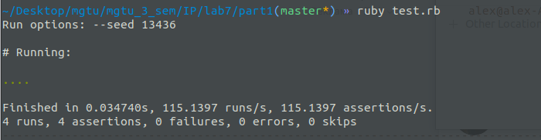

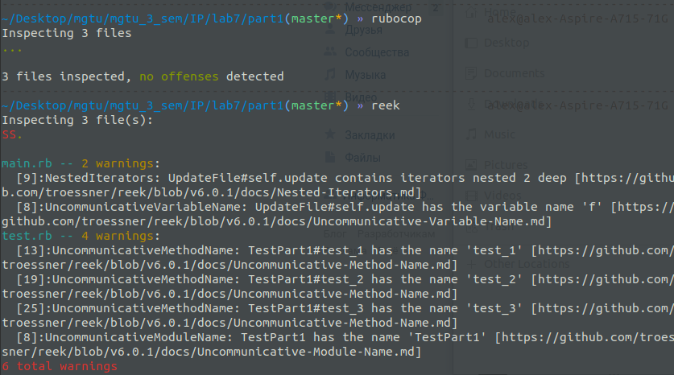

Вывод

В ходе лабораторной работы были освоены навыки работы с файлами и классама в ruby.

